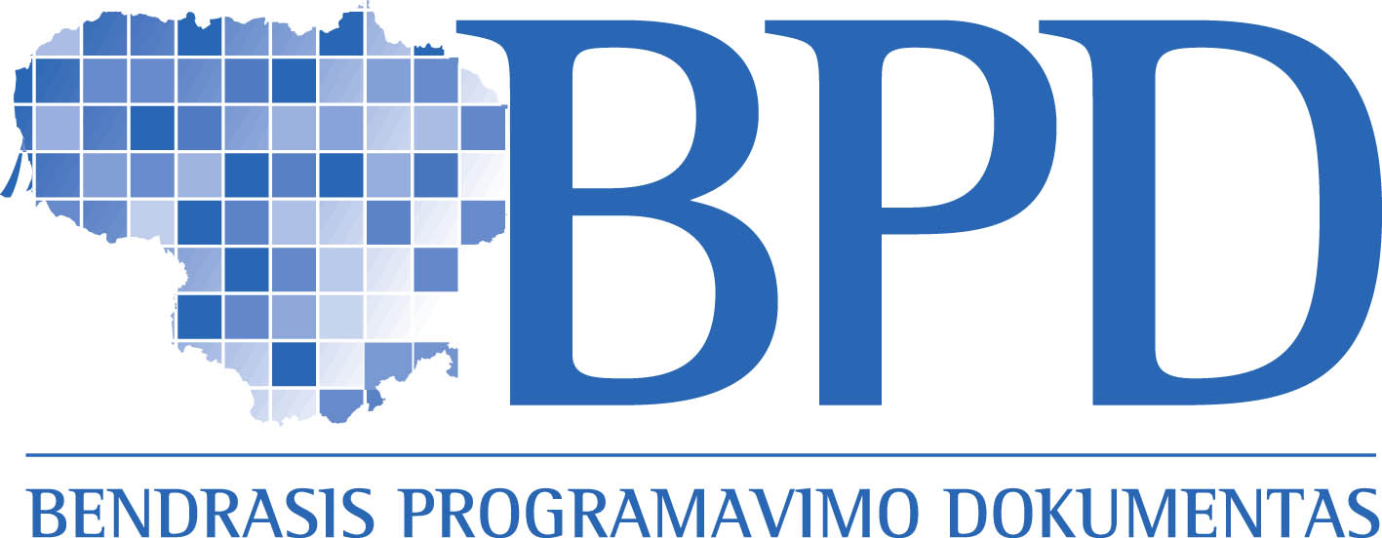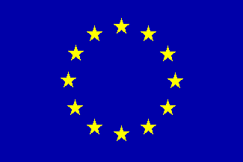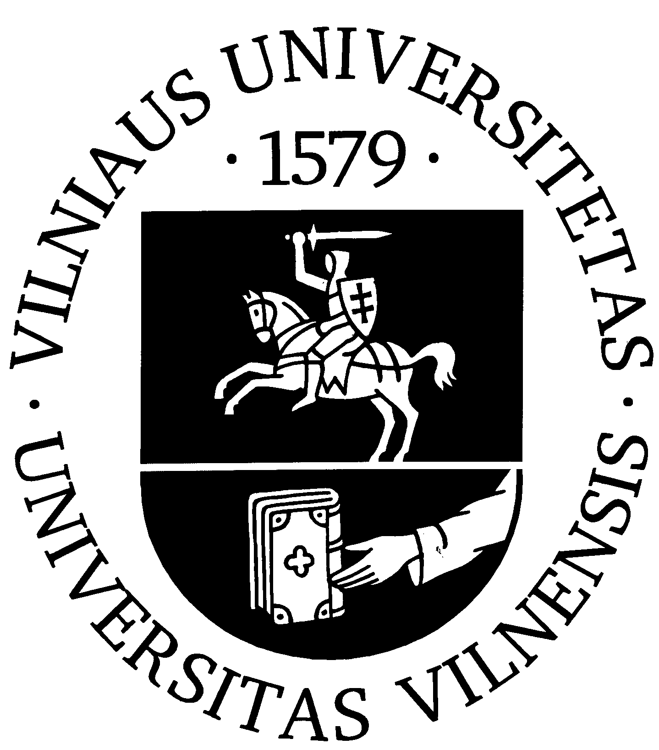

NAUJOS GALIMYBĖS AUKŠTOS KVALIFIKACIJOS SPECIALISTŲ RENGIMUI ŠIUOLAIKINĖMS NANOTECHNOLOGIJOMS

L. Salickaitė-Bunikienė, H. Cesiulis, S. Tautkus, R. Tumėnienė
Vilniaus universitetas, Chemijos fakultetas, , Naugarduko 24, Vilnius
(laimute.salickaite@chf.vu.lt, statys.tautkus@chf.vu.lt, chf@chf.vu.lt)

Tarptautiniai dokumentai (Barselonos deklaracija 2002, Lisabonos strategijos įgyvendinimo programa, EUROSCIENE 2003) numato ateities švietimo gaires ir būtiniausius veiksmus tiems, kurių rankose jaunimo gamtamokslinis ugdymas visuose jo lygmenyse, pradedant bendrojo lavinimo mokyklomis ir baigiant įvairiomis aukštosiomis mokyklomis. Tiek Lietuvos, tiek ir daugelio Europos bei pasaulio šalių pedagogus, pastoviai ieškančius naujų mokymo(si) metodų, kurie atitiktų laiko dvasią ir konkrečių šalių poreikius, jaudina gamtamokslinio ugdymo metodikos klausimai. Šis pastovus, nenutrūkstamas procesas pabrėžtas ir pačiuose svarbiausiuose švietimą ir ugdymą reglamentuojančiuose nacionaliniuose dokumentuose (Švietimo įstatymas, Bendrosios programos ir išsilavinimo standartai 2002-2006). Rūpestis suprantamas, nes neskiriant pakankamo dėmesio ugdymo metodikos klausimams, nerealu būtų tikėtis kurti dabar ir turėti ateityje visavertę pilietišką žinių visuomenę (Darnaus vystymosi švietimo strategija 2005), daug gebančią, konstruktyvią, kuriančią demokratiją, nenutrūkstamai kintančiame dabarties ir ateities gyvenime. Nėra abejonių, kad kasdien vis labiau išryškėjant globalizacijos požymiams, darosi svarbu savo žingsnius derinti tarptautiniame kontekste. Formaliai visi šie dalykai glaudžiai siejasi su mums ypač aktualiomis Europinio švietimo demokratiniam pilietiškumui dimensijomis (Education for Democratic Citizenship, 2001-2004).
Naujų technologijų taikymas ugdymo procese atveria naujas galimybes gerinti teikiamo išsilavinimo kokybę, ugdymo procesą daryti lankstų. Tačiau, kaip pabrėžiama Švietimo gairėse vis dėlto dabartinė švietimo kokybė nėra nepakankama, nes ugdymo ir studijų turinys yra per menkai orientuotas į naujų, atviroje pilietinėje visuomenėje ir rinkos ūkyje gyvenančių žmonių būtinų gebėjimų ir kompetencijų lavinimą (Švietimo gairės). Todėl šiose gairėse atkreipiamas dėmesys į tai, kad žiniomis besiremianti ekonomika tampa prioritetiniu Lietuvos siekiu. Jose taip pat atkreipiamas dėmesys į tai, kad atviros visuomenės ir rinkos ūkio tikrovė nėra ir negali būti ideali, kad kokybiškas švietimas turi padėti žmogui ne tik prie šios tikrovės prisitaikyti, bet ją kritiškai vertinti, tobulinti ir visų svarbiausia visame tame neprarasti savo tapatybės, savarankiškumo ir gyvenimo prasmės siekio. Švietimo gairėse surašytos mintys ir vizijos mums sako, kad būtinai reikalinga kiekvieną, ta kryptimi daroma veiksmą, gerai apmąstyti. Būtina įvertinti visas galimas jo pasekmes, numatyti galimus rezultatus, įtakas ne tik tolimesnei jauno žmogaus lavinimo(si), bet ir jo asmenybės raidai.
Tikrą revoliuciją gamtamokslinio ugdymo procese padarė Informacinių komunikacinių technologijų (IKT) atėjimas. Ir tai be jokių abejonių padeda greičiau įgyvendinti švietimo gairėse numatytus siekius, prisideda prie šiuolaikiško švietimo kokybės valdymo. Labai aktualu žinoti, kokios situacijos formuojasi pasaulio universitetuose, kokios formuojasi tendencijos ruošiant ypač aukštos kvalifikacijos specialistus. Ar prie jų dera mūsų numatytos sukurti antros ir trečios pakopos studijų programos ir mokomųjų modulių sistema? Nemažai informacijos pateikia Aukštojo mokslo būklės apžvalga (2005), kurioje analizuojama kai kurių šiuolaikinių ir senųjų Europos, Amerikos, kitų šalių universitetų, atveriančių duris tūkstančiams vakarykščių mokinių, būklės, studentų mobilumo ir masiškumo problemos.
Apžvalgoje rašoma, kad senieji universitetai yra gimę pasaulyje, kuris visiškai skyrėsi nuo šių dienų akademinės ir bendros aplinkos. Tai buvo pasaulis, kuriame tik maža gyventojų dalis siekė aukštojo mokslo, o mūsų dienomis stebimas mokslo masiškėjimas. Pvz., ekonomiškai gerai išsivysčiusiose šalyse žmonių su aukštuoju išsilavinimu skaičius nuo 1975 iki 2000 metų išaugo beveik dvigubai (nuo 22% iki 41%). O pastaruoju metu aukštojo mokslo masiškėjimas ryškus ir besivystančiose šalyse. 1990 metais Kinija studentų skaičių padvigubino, o Indija taip pat siekia tokių pačių rezultatų. Universitetų pertvarkos iniciatoriai mano, kad aukštasis mokslas subrendęs audringiems pokyčiams, kad tradiciniai universitetai tai beviltiška antikinė institucija, tebevartojanti pasenusią vadybą (etatiniai dėstytojai, tradicinės paskaitos ir t.t) ir kad nebesugebama teikti naujausią mokslinę informaciją masinei naujojo pasaulio auditorijai (Aukštojo mokslo būklės apžvalga 2005). Jų nuomone, praėjus trisdešimčiai metų, išnyks universitetiniai miesteliai. Jų paprasčiausiai nereikės, nes įsitvirtina nuotolinis mokymas(is) ir pelno siekiantys universitetai.
Ar tokios kraštutinės nuomonės įsitvirtins realiame gyvenime – parodys laikas, tačiau situacijų, esančių tiek Lietuvoje , tiek ir pasaulyje, nagrinėjimas perša išvadą, kad nei laukti, nei delsti negalima, kad mūsų pasirinkta antros ir trečios pakopos studijų programų atnaujinimo sistema pasiteisins, tik reikia teisingai pasirinkti idėjų įgyvendinimo tempą. Čia visiškai netinka per ne lyg lėti tempai, kuriais dažniausiai keičiamas ugdymo turinys ir formos.
Galvojant apie ateitį būtina atsižvelgti į tai, kad šiuo metu visame pasaulyje, tame tarpe ir Europos Sąjungoje, labai sparčiai plečiasi aukštųjų technologijų (nano- bio- ir kitokių) atėjimas į praktinę veiklą. Kad ir kaip būtų gaila, tačiau Lietuvoje dar nėra pakankamai kvalifikuotų šios srities specialistų, kad tik 5-8 % bendrojo nacionalinio produkto sukuriama aukštų technologijų įmonėse. Jau dabar būtina mokslinius tyrimus, specialistų rengimą būtina glaudžiau sieti su Lietuvos pramonės poreikiais, magistrų ir doktorantų rengimo tobulinimu, o dirbantiems specialistams sudaryti sąlygas persikvalifikavimui. Juridinis pagrindas jau yra - 2002 m. Lietuvos Vyriausybės, sekusios Europos Sąjungos ir kitų išsivysčiusių šalių pavyzdžiu, paskelbimas, kad nanotechnologijos, nanomokslas laikomas prioritetinėmis mokslo sritimis (Valst.žinios, 2002, Nr. 74-3180) ir LR Švietimo ir mokslo ministro įsakymai ( Švietimo ir mokslo ministro įsakymai NR.430, 431, 2003). Tačiau joks juridinis pagrindas net ir geriausių siekių nepavers realybe be atitinkamų finansinių išteklių, kurie užtikrintų tiek naujųjų studijų programų teorinį lygį, tiek materialinį studijų programų aprūpinimą.
Atsivėrusios Regioninės plėtros ir Europos Socialinių fondų galimybės suteikė realų šansą ir Vilniaus universitetui atnaujinti magistrantūros ir doktorantūros studijų programas fizinių mokslų srityje. Atnaujinimas būtinas ir dėl to, kad šiandieninis studentas greta plataus išsilavinimo ir tvirtų fundamentaliųjų mokslų pagrindų jau universitete susipažintų su rinkos specifika, verslumo pagrindais, gamybinių santykių ypatumais. Atnaujinimas taip pat padės mažinti šiuo metu esančią per didelę mokymo lokalizaciją universitete, stiprins ryšius su Lietuvos mokslo institutais, dirbančiais nanotechnologijų, nanobiotechnologijų, biomedicinos, imunologijos, chemijos, biochemijos srityse, ir gamybinėmis organizacijomis. Tokio atnaujinimo siekiama įgyvendinant pagal 2004-2006 m. BPD 2 prioriteto „Žmogiškųjų išteklių plėtra“ 2.5 priemonės „Žmogiškųjų išteklių kokybės gerinimas mokslinių tyrimų ir inovacijų srityje“ projektą „Nanotechnologijų ir medžiagotyros centro studijų programa (NanoStudijos)“.
Projekto tikslas – parengti pasaulinio lygio nanotechnologijų specialistų rengimo programas, kurios būtų realizuojamos Nanotechnologijų ir medžiagotyros centre „NanoTechnas“, įkurtame vykdant Europos Regioninės plėtros fondo BPD 1.5 projektą.
Projekto „Nanotechnologijų ir medžiagotyros centro studijų programa (NanoStudijos) esmę sudaro penki projektiniai studijų dalykų moduliai: Nanotechnologiniai medžiagų tyrimo metodai, Nanostruktūrizuotų medžiagų sintezė, BioNanotechnologijų ir organinių nanostruktūrų medžiagų taikymas, Medžiagotyra ir technologiniai sprendimai meno vertybių konservavime ir Cheminių technologijų vadyba. Kiekvieną projektinį modulį sudaro 8-10 įvairios apimties specialieji dalykai, iš kurių (juos atitinkamu lygiu parengus) bus formuojamos antros ir trečios pakopos studijų programos ir studijų programų mokomieji moduliai.
Vykdyti tokios apimties projektą, į kurį pastoviai įsilieja naujos žmogiškosios pajėgos, atlikti gausioms, projekte numatytoms užduotims, nėra paprasta. Todėl sėkmingam projekto vykdymui buvo nuspręsta mobilizuoti visas potencialias projekto vykdymui pajėgas Chemijos fakulteto viduje ir sukurti efektyvų projekto valdymo modelį. Labai svarbu buvo sukurti projekto dokumentų tvarkymo sistemą ir modulių kursų galimus rengimo ir atsiskaitomumo mechanizmus ir tvarką. Pastovi, detali kiekvieno modulio įgyvendinimo variantų laike, apimtyse analizė, vadovaujantis aukščiau nurodytomis tvarkomis sukūrė projekto tikslus atitinkančias projekto vykdymo sąlygas, kurios ir buvo pradėtos sėkmingai realizuoti per pirmuosius projekto vykdymo metus. Visuose penkiuose moduliuose vyksta jų konkrečių kursų rengimo darbai, įdarbinti lektoriai. Tačiau dar tebesitęsia kai kurių lektorių paieška įvairiose mokslo ir su gamyba susijusiose įstaigose. Visiems jau dirbantiems ir naujai įdarbinamiems kursų rengėjams (lektoriams, docentams, profesoriams, kitiems aukščiausios kvalifikacijos specialistams) yra suteikiama jiems būtina informacija apie numatytas projekte tikslines grupes. Ši informacija leidžia kursų rengėjams pagal savo kvalifikaciją rinktis ir rengti kursus konkrečiai tikslinei grupei, pvz., bakalauro, magistro ar doktorantūros studijų programų studentams. Jie rengia kurso teorinę dalį, jai skirtą demonstracinę, metodinę medžiagą, naujus laboratorinius darbus laboratorinių darbų stendus. Dabartiniai kursų rengėjai, vėliau programų lektoriai ir studentų mokslinių darbų vadovai turės plačias galimybes naudotis tiek BPD 1.5 priemonės NanoTechnas metu įgyta moksline įranga, tiek šio projekto vykdymo metu įgyjama unikalia moksline literatūra. Visa tai turės tiesioginę įtaka VU Chemijos fakulteto magistro ir doktorantūros (VU Chemijos fakulteto ir Imunologijos instituto) studijose studijuojantiems studentams, kurie įgyję magistro diplomus ar apgynę daktaro disertacijas galės įsilieti į universiteto katedras, aukštųjų technologijų įmones. Be to atsiras galimybės šiuo metu projekte nedalyvaujantiems dėstytojams kelti kvalifikaciją pasirinktinai klausant parengtus kursus ir naudojant moksliniams tyrimams visą projekto vykdymo metu sukurta infrastruktūrą. Šiuo metu vyksta sėkmingas sandų kūrimas, surinktos literatūros susisteminimas, paskaitų komplektų rengimas, parodomosios paskaitos. Viskas atliekama su didžiausia atsakomybe, konsultuojantis su specialistais, modulių vadovais, įgyvendinant rekomendacijas.
Kad projekto Valdymo grupė ir projektą administruojantis personalas pastoviai žinotų atliekamų darbų kokybę ir lygį, yra įkurta vidinė projekte rengiamų kursų vertinimo komisija, veikianti pagal atitinkamą savo veiklos reglamentą.
Svarbus vykdomo projekto darbų baras – projekto viešinimo darbai. Tai dokumentų trafaretai su viešinimo ženklais, ir informaciniai skelbimai, lankstukai, stendai, straipsniai interneto svetainėje, informaciniai pranešimai žiniasklaidai (2006 10 06), kuris išspausdintas INFO.LT, Lietuvos naujienų agentūroje ELTA, BNS , VU Chemijos fakulteto tinklalapyje).

Straipsniui parengti naudota literatūra:

1. Barselonos deklaracija (priimta Europos ir Viduržemio jūros regiono konferencijoje, 1995 m. lapkričio 28 d.
2. European Science Education Network. Report (2004). Vilnius, [žiūrėta 2006-10-02. Prieiga per internetą <http://www.pedagogika.lt/Lithuania.pdf>
3. Informacinių ir komunikacinių technologijų diegimo į Lietuvos švietimą 2005–2007 m. strategija ir programa. Žin., 2005, Nr. 7-217, [žiūrėta 2006-10-02], Prieiga per internetą http://www.emokykla.lt/lt.php/dokumentai/ikt_diegimo_svietime_strategijos_ir_programos/31.
4. Jungtinių tautų Europos ekonomikos komisijos darnaus vystymosi švietimo strategija (priimta Aplinkos ir Švietimo ministerijų viršūnių susitikime, 2005 m.kovo 17-18 d.,Vilniuje).
5. Lietuvos bendrojo lavinimo mokyklos bendrosios programos ir išsilavinimo standartai. Priešmokyklinis, pradinis ir pagrindinis ugdymas. Vilnius: Švietimo ir mokslo ministerija, 2002, Švietimo plėtotės centras, [žiūrėta 2006-10-02]. Prieiga per internetą http://www.pedagogika.lt/biblio.htm
6. Lietuvos bendrojo lavinimo mokyklos bendrosios programos ir bendrojo išsilavinimo standartai. XI-XII klasės. Vilnius: Švietimo ir mokslo ministerija, 2002, Švietimo plėtotės centras, [žiūrėta 2006-10-02]. Prieiga per internetą http://www.pedagogika.lt/bps.htm
7. Lietuvos Respublikos Švietimo įstatymas. Lietuvos Respublikos seimas. Įstatymas Nr. IX-1630, Žin., 2003, Nr. 63-2853, [žiūrėta 2006-10-02]. Prieiga per internetą http://www3.lrs.lt/pls/inter2/dokpaieska.showdoc_l?p_id=279441&p_query=&p_tr2=
8. Nacionalinė Lisabonos strategijos įgyvendinimo programa (Lietuvos Respublikos Vyriausybės 2005 m. lapkričio 22 d. nutarimas Nr. 1270), [žiūrėta 2006-10-02]. Prieiga per internetą http://www.ukmin.lt/lt/strategija/doc/n.lis.pr.-2005-11-22,nr.1270.doc
9. Petrauskas. R. (1998) Informacinės technologijos ir virtualusis mokymas. Kn.: Konf. "Informacijos technologija bendrojo lavinimo vidurinėse mokyklose" darbų rinkinys. Vilnius, 39-40p.
10. Smegenų verslas. Aukštojo mokslo būklės apžvalga (2005) The brains business. The Economist, 2005.09.08. Vertė V.Šleinota, [žiūrėta 2006-10-02]. Prieiga per internetą http://www.lmt.lt/SVARBU/TEKSTAS/Economist_visas.doc
11. Švietimo gairės (2003-2012 m., projektas). Vilnius. 2002.

12. (Švietimo ir mokslo ministro įsakymai NR.430, 431. 2.7. Nanotechnologijos ir nano mokslas, aukštųjų technologijų nanostruktūrizuotos medžiagos, 2003.04.03, nutarimas Nr.1182;

13. Lietuvos Respublikos Vyriausybės 2002 m. liepos 19 d. „Dėl prioritetinių Lietuvos mokslinių tyrimų ir eksperimentinės plėtros krypčių patvirtinimo“, Valst.žinios, 2002, Nr. 74-3180)

2007 m. kovo mėn. 23 d.

